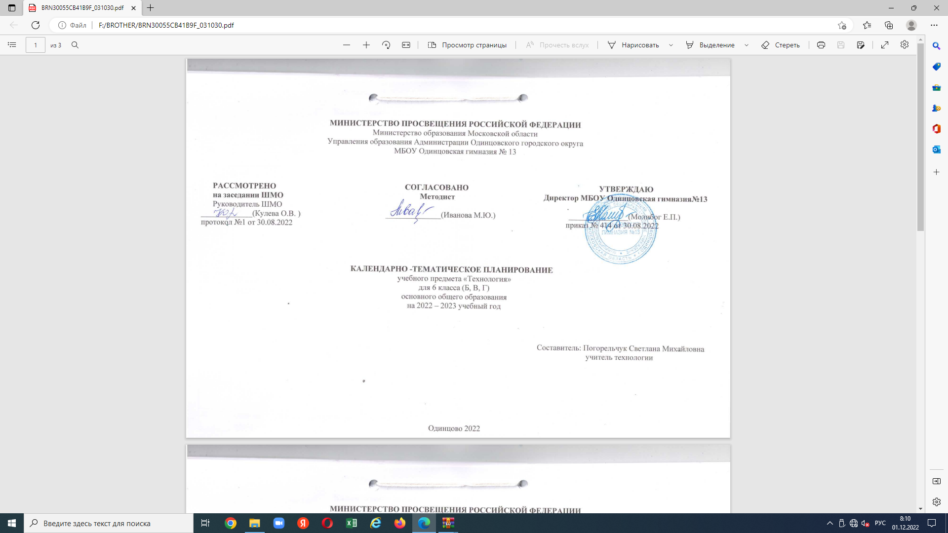

**Календарно-тематическое планирование**

учебного предмета

«Основы безопасности жизнедеятельности»

для 10-11 классов среднего общего образования

на 2022-2023 учебный год

Составитель: Тинаева Заира Магомедрасуловна

Учитель О.Б.Ж

Одинцово2022

**КАЛЕНДАРНО-ТЕМАТИЧЕСКОЕ ПЛАНИРОВАНИЕ**

**по ОБЖ для 10 классов (33 часа)**

|  |  |  |  |  |  |  |
| --- | --- | --- | --- | --- | --- | --- |
| **№** | **Тема урока** | **Кол-во часов** | **Класс** | **Дата** | | **Коррекция** |
| по плану | факт. |
|  | Вводный инструктаж по технике безопасности и правилам поведения на уроках ОБЖ. | 1 | 10а |  |  |  |
| 10б |  |  |  |
|  | Пожары и взрывы. Причины, последствия, правила безопасного поведения. | 1 | 10а |  |  |  |
| 10б |  |  |  |
|  | Основы медицинских знаний и правила оказания первой помощи пострадавшему | 1 | 10а |  |  |  |
| 10б |  |  |  |
|  | Правила дорожного движения для пешеходов и велосипедистов | 1 | 10а |  |  |  |
| 10б |  |  |  |
|  | Здоровый образ жизни и его составляющие | 1 | 10а |  |  |  |
| 10б |  |  |  |
|  | Права и обязанности государства и граждан России по обеспечению безопасности жизнедеятельности | 1 | 10а |  |  |  |
| 10б |  |  |  |

|  |  |  |  |  |  |  |
| --- | --- | --- | --- | --- | --- | --- |
| **№** | **Тема урока** | **Кол-во часов** | **Класс** | **Дата** | | **Коррекция** |
| по плану | факт. |
|  | Защита национальной безопасности государства от внешних угроз | 1 | 10а |  |  |  |
| 10б |  |  |  |
|  | Защита личности, общества, государства от угроз социального характера | 1 | 10а |  |  |  |
| 10б |  |  |  |
|  | Противодействие экстремизму | 1 | 10а |  |  |  |
| 10б |  |  |  |
|  | Противодействие терроризму, наркотизму в РФ | 1 | 10а |  |  |  |
| 10б |  |  |  |
|  | Единая государственная система предупреждения и ликвидации чрезвычайных ситуаций (РСЧС) | 1 | 10а |  |  |  |
| 10б |  |  |  |
|  | Основные мероприятия РСЧС и гражданской обороны по защите населения и территорий в чрезвычайных ситуациях | 1 | 10а |  |  |  |
| 10б |  |  |  |

|  |  |  |  |  |  |  |
| --- | --- | --- | --- | --- | --- | --- |
| **№** | **Тема урока** | **Кол-во часов** | **Класс** | **Дата** | | **Коррекция** |
| по плану | факт. |
|  | Защита населения и территорий от чрезвычайных ситуаций природного характера | 1 | 10а |  |  |  |
| 10б |  |  |  |
|  | Защита населения и территорий от чрезвычайных ситуаций техногенного характера | 1 | 10а |  |  |  |
| 10б |  |  |  |
|  | Чрезвычайные ситуации на инженерных сооружениях, дорогах, транспорте. Страхование | 1 | 10а |  |  |  |
| 10б |  |  |  |
|  | Защита населения и территорий от военной опасности, оружия массового поражения и современных средств поражения | 1 | 10а |  |  |  |
| 10б |  |  |  |
|  | Защита населения и территорий от радиационной опасности | 1 | 10а |  |  |  |
| 10б |  |  |  |
|  | Средства коллективной защиты от оружия массового поражения | 1 | 10а |  |  |  |
| 10б |  |  |  |

|  |  |  |  |  |  |  |
| --- | --- | --- | --- | --- | --- | --- |
| **№** | **Тема урока** | **Кол-во часов** | **Класс** | **Дата** | | **Коррекция** |
| по плану | факт. |
|  | Защита населения и территорий от биологической и экологической опасности | 1 | 10а |  |  |  |
| 10б |  |  |  |
|  | Средства индивидуальной защиты органов дыхания и кожи | 1 | 10а |  |  |  |
| 10б |  |  |  |
|  | Вооруженные Силы РФ: организационные основы | 1 | 10а |  |  |  |
| 10б |  |  |  |
|  | Состав Вооруженных Сил РФ | 1 | 10а |  |  |  |
| 10б |  |  |  |
|  | Воинская обязанность и военная служба | 1 | 10а |  |  |  |
| 10б |  |  |  |
|  | Права и обязанности военнослужащих | 1 | 10а |  |  |  |
| 10б |  |  |  |

|  |  |  |  |  |  |  |
| --- | --- | --- | --- | --- | --- | --- |
| **№** | **Тема урока** | **Кол-во часов** | **Класс** | **Дата** | | **Коррекция** |
| по плану | факт. |
|  | Боевые традиции и ритуалы Вооруженных Сил РФ | 1 | 10а |  |  |  |
| 10б |  |  |  |
|  | Медицинское обеспечение индивидуального и общественного здоровья | 1 | 10а |  |  |  |
| 10б |  |  |  |
|  | Здоровый образ жизни и его составляющие | 1 | 10а |  |  |  |
| 10б |  |  |  |
|  | Инфекционные заболевания: их особенности и меры профилактики | 1 | 10а |  |  |  |
| 10б |  |  |  |
|  | Первая помощь при неотложных состояниях | 1 | 10а |  |  |  |
| 10б |  |  |  |
|  | Правила оказания первой помощи при травмах | 1 | 10а |  |  |  |
| 10б |  |  |  |

|  |  |  |  |  |  |  |
| --- | --- | --- | --- | --- | --- | --- |
| **№** | **Тема урока** | **Кол-во часов** | **Класс** | **Дата** | | **Коррекция** |
| по плану | факт. |
|  | Правила первой помощи при кровотечениях, ранениях | 1 | 10а |  |  |  |
| 10б |  |  |  |
|  | Первая помощь: сердечно-легочная реанимация | 1 | 10а |  |  |  |
| 10б |  |  |  |
|  | Первая помощь при ушибах, растяжении связок, вывихах, переломах | 1 | 10а |  |  |  |
| 10б |  |  |  |

**КАЛЕНДАРНО-ТЕМАТИЧЕСКОЕ ПЛАНИРОВАНИЕ**

**по ОБЖ для 11 классов (33 часа)**

|  |  |  |  |  |  |  |
| --- | --- | --- | --- | --- | --- | --- |
| **№** | **Тема урока** | **Кол-во часов** | **Класс** | **Дата** | | **Коррекция** |
| по плану | факт. |
| 1. | Вводный инструктаж по технике безопасности и правилам поведения на уроках ОБЖ. | 1 | 11а |  |  |  |
| 11б |  |  |  |
| 2. | Пожары и взрывы. Причины, последствия, правила безопасного поведения. | 1 | 11а |  |  |  |
| 11б |  |  |  |
| 3. | Основы медицинских знаний и правила оказания первой помощи пострадавшему | 1 | 11а |  |  |  |
| 11б |  |  |  |
| 4. | Правила дорожного движения для пешеходов и велосипедистов | 1 | 11а |  |  |  |
| 11б |  |  |  |
| 5. | Здоровый образ жизни и его составляющие | 1 | 11а |  |  |  |
| 11б |  |  |  |
| 6. | Обеспечение национальной безопасности России | 1 | 11а |  |  |  |
| 11б |  |  |  |
| **№** | **Тема урока** | **Кол-во часов** | **Класс** | **Дата** | | **Коррекция** |
| по плану | факт. |
| 7. | Обеспечение социальной, экономической и государственной безопасности | 1 | 11а |  |  |  |
| 11б |  |  |  |
| 8. | Меры государства по противодействию военным угрозам, экстремизму и терроризму | 1 | 11а |  |  |  |
| 11б |  |  |  |
| 9. | Защита населения и территорий в Чрезвычайных ситуациях. Поисково-спасательная служба МЧС России | 1 | 11а |  |  |  |
| 11б |  |  |  |
| 10. | Международное сотрудничество России по противодействию военным угрозам, экстремизму и терроризму | 1 | 11а |  |  |  |
| 11б |  |  |  |
| 11. | Экстремальные ситуации криминогенного характера | 1 | 11а |  |  |  |
| 11б |  |  |  |
| 12. | Экстремизм, терроризм и безопасность человека | 1 | 11а |  |  |  |
| 11б |  |  |  |

|  |  |  |  |  |  |  |
| --- | --- | --- | --- | --- | --- | --- |
| **№** | **Тема урока** | **Кол-во часов** | **Класс** | **Дата** | | **Коррекция** |
| по плану | факт. |
| 13. | Наркотизм и безопасность человека | 1 | 11а |  |  |  |
| 11б |  |  |  |
| 14. | Дорожно-транспортная безопасность | 1 | 11а |  |  |  |
| 11б |  |  |  |
| 15. | Вынужденное автономное существование в природных условиях | 1 | 11а |  |  |  |
| 11б |  |  |  |
| 16. | Основные задачи Вооруженных Сил | 1 | 11а |  |  |  |
| 11б |  |  |  |
| 17. | Правовые основы воинской обязанности | 1 | 11а |  |  |  |
| 11б |  |  |  |
| 18. | Правовые основы военной службы | 1 | 11а |  |  |  |
| 11б |  |  |  |

|  |  |  |  |  |  |  |
| --- | --- | --- | --- | --- | --- | --- |
| **№** | **Тема урока** | **Кол-во часов** | **Класс** | **Дата** | | **Коррекция** |
| по плану | факт. |
| 19. | Подготовка граждан к военной службе: обязательная и добровольная | 1 | 11а |  |  |  |
| 11б |  |  |  |
| 20. | Требования воинской деятельности к личности военнослужащего | 1 | 11а |  |  |  |
| 11б |  |  |  |
| 21. | Особенности военной службы по призыву и альтернативная гражданская служба | 1 | 11а |  |  |  |
| 11б |  |  |  |
| 22. | Военные гуманитарные миссии РФ в «горячих точках» мира | 1 | 11а |  |  |  |
| 11б |  |  |  |
| 23. | Военные операции на территории России: борьба с терроризмом | 1 | 11а |  |  |  |
| 11б |  |  |  |
| 24. | Военные учения Вооруженных Сил РФ | 1 | 11а |  |  |  |
| 11б |  |  |  |

|  |  |  |  |  |  |  |
| --- | --- | --- | --- | --- | --- | --- |
| **№** | **Тема урока** | **Кол-во часов** | **Класс** | **Дата** | | **Коррекция** |
| по плану | факт. |
| 25. | Боевая слава российских воинов | 1 | 11а | 16.03 |  |  |
| 11б |  |  |  |
| 26. | Демографическая ситуация в России | 1 | 11а |  |  |  |
| 11б |  |  |  |
| 27. | Культура здорового образа жизни | 1 | 11а |  |  |  |
| 11б |  |  |  |
| 28. | Культура питания | 1 | 11а |  |  |  |
| 11б |  |  |  |
| 29. | Культура здорового образа жизни и репродуктивное здоровье | 1 | 11а |  |  |  |
| 11б |  |  |  |
| 30. | Вредные привычки. Культура движения | 1 | 11а |  |  |  |
| 11б |  |  |  |

|  |  |  |  |  |  |  |
| --- | --- | --- | --- | --- | --- | --- |
| **№** | **Тема урока** | **Кол-во часов** | **Класс** | **Дата** | | **Коррекция** |
| по плану | факт. |
| 31. | Первая помощь при ранениях | 1 | 11а |  |  |  |
| 11б |  |  |  |
| 32. | Первая помощь при ДТП | 1 | 11а |  |  |  |
| 11б |  |  |  |
| 33. | Первая помощь при отравлении никотином, алкоголем, лекарственными средствами, наркотическими веществами. | 1 | 11а |  |  |  |
| 11б |  |  |  |

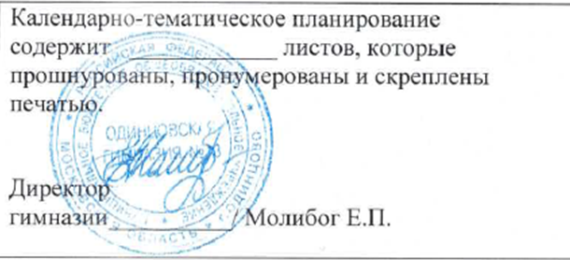

11